"Ауыл шаруашылығы малын, техниканы және технологиялық жабдықты сатып алуға кредит беру, сондай-ақ лизинг кезінде сыйақы мөлшерлемелерін субсидиялау" мемлекеттік көрсетілетін қызмет регламентін бекіту туралы
Күшін жойған
Маңғыстау облысы әкімдігінің 2018 жылғы 16 сәуірдегі № 69 қаулысы. Маңғыстау облысы Әділет департаментінде 2018 жылғы 5 мамырда № 3596 болып тіркелді. Күші жойылды-Маңғыстау облысы әкімдігінің 2020 жылғы 10 наурыздағы № 40 қаулысымен
Ескерту. Күші жойылды - Маңғыстау облысы әкімдігінің 10.03.2020 № 40 (алғашқы ресми жарияланған күнінен кейін күнтізбелік он күн өткен соң қолданысқа енгізіледі) қаулысымен.
РҚАО-ның ескертпесі.
Құжаттың мәтінінде түпнұсқаның пунктуациясы мен орфографиясы сақталған.
Қазақстан Республикасының 2013 жылғы 15 сәуірдегі "Мемлекеттік көрсетілетін қызметтер туралы" заңына, Қазақстан Республикасы Премьер - Министрінің орынбасары - Қазақстан Республикасы Ауыл шаруашылығы министрінің 2017 жылғы 8 маусымдағы № 229 "Ауыл шаруашылығы малын, техниканы және технологиялық жабдықты сатып алуға кредит беру, сондай-ақ лизинг кезінде сыйақы мөлшерлемелерін субсидиялау" мемлекеттік көрсетілетін қызмет стандартын бекіту туралы" бұйрығына (нормативтік құқықтық актілерді мемлекеттік тіркеу Тізілімінде № 15374 болып тіркелген) сәйкес облыс әкімдігі ҚАУЛЫ ЕТЕДІ:
1. Қоса беріліп отырған "Ауыл шаруашылығы малын, техниканы технологиялық жабдықты сатып алуға кредит беру, сондай-ақ лизинг кезінде сыйақы мөлшерлемелерін субсидиялау" мемлекеттік көрсетілетін қызмет регламенті бекітілсін.
2. "Маңғыстау облысының ауыл шаруашылығы басқармасы" мемлекеттік мекемесі (С.С. Қалдығұл) осы қаулының әділет органдарында мемлекеттік тіркелуін, оның Қазақстан Республикасы нормативтік құқықтық актілерінің Эталондық бақылау банкінде және бұқаралық ақпарат құралдарында ресми жариялануын, Маңғыстау облысы әкімдігінің интернет-ресурсында орналастырылуын қамтамасыз етсін.
3. Осы қаулының орындалуын бақылау облыс әкімінің орынбасары Б.Қ. Жүсіповке жүктелсін.
4. Осы қаулы әділет органдарында мемлекеттік тіркелген күннен бастап күшіне енеді және ол алғашқы ресми жарияланған күннен бастап күнтізбелік он күн өткен соң қолданысқа енгізіледі.
Облыс әкімінің міндетін атқарушы | С. Аманғалиев
"КЕЛІСІЛДІ"
"Маңғыстау облысының
ауыл шаруашылығы басқармасы"
мемлекеттік мекемесі басшысы
С.С. Қалдығұл
"16" сәуір 2018 жыл
Маңғыстау облысы әкімдігінің 2018 жылғы
"16" сәуірдегі № 69
қаулысымен бекітілген
"Ауыл шаруашылығы малын, техниканы және технологиялық жабдықты сатып алуға кредит беру, сондай-ақ лизинг кезінде сыйақы мөлшерлемелерін субсидиялау" мемлекеттік көрсетілетін қызметі регламенті
Ескерту. Регламент жаңа редакцияда- Маңғыстау облысы әкімдігінің 19.07.2019 № 132 қаулысымен (алғашқы ресми жарияланған күнінен кейін күнтізбелік он күн өткен соң қолданысқа енгізіледі).
1. Жалпы ережелер
1. "Ауыл шаруашылығы малын, техниканы және технологиялық жабдықты сатып алуға кредит беру, сондай-ақ лизинг кезінде сыйақы мөлшерлемелерін субсидиялау" мемлекеттік көрсетілетін қызметін (бұдан әрі - мемлекеттік көрсетілетін қызмет облыстың, аудандардың және облыстық маңызы бар қалалардың жергілікті атқарушы органдарымен (бұдан әрі – көрсетілетін қызметті беруші) көрсетіледі.
Өтінімдерді қабылдау және мемлекеттік қызметті көрсету нәтижелерін беру "электрондық үкіметтің" www.egov.kz веб-порталы (бұдан әрі – портал) арқылы жүзеге асырылады.
2. Мемлекеттік қызметті көрсету нысаны: электрондық (толық автоматтандырылған).
3. Мемлекеттік қызметті көрсету нәтижесі – субсидияның аударылғаны туралы хабарлама не Қазақстан Республикасы Премьер - Министрінің орынбасары – Қазақстан Республикасы Ауыл шаруашылығы министрінің 2017 жылғы 8 маусымдағы № 229 бұйрығымен (Нормативтік құқықтық актілердің мемлекеттік тіркеу тізілімінде № 15374 болып тіркелген) бекітілген "Ауыл шаруашылығы малын, техниканы және технологиялық жабдықты сатып алуға кредит беру, сондай-ақ лизинг кезінде сыйақы мөлшерлемелерін субсидиялау" мемлекеттік көрсетілетін қызмет стандартының (бұдан әрі – Стандарт) 10 тармағында көзделген жағдайларда және негіздер бойынша мемлекеттік қызметті көрсетуден уәжді бас тарту туралы хабарлама.
2. Мемлекеттік қызметті көрсету процесінде көрсетілетін қызметті берушінің құрылымдық бөлімшелерінің (қызметкерлерінің) іс-қимылы тәртібін сипаттау
4. Мемлекеттік қызметті көрсету бойынша рәсімді (іс-қимылды) бастауға негіздеме көрсетілетін қызметті алушының Стандарттың 9 тармағына сәйкес өтінімді ұсынуы болып табылады.
5. Мемлекеттік қызмет көрсету процесінің құрамына кіретін әрбір рәсімнің (іс-қимылдың) мазмұны, оны орындалудың ұзақтығы:
1) көрсетілетін қызметті берушінің жауапты орындаушысы:
ұсынысты алған күннен бастап ұсынысты субсидиялаудың ақпараттық жүйесінде тіркейді;
ұсыныстың осы субсидиялау талаптарына сәйкестігін тексереді, қарыз шарттарына қойылатын талаптарға қарыз шартының сәйкестігін тексереді;
ұсыныс бойынша электрондық цифрлық қолтаңбасын (бұдан әрі - ЭЦҚ) пайдалана отырып, қол қою жолымен шешімді қабылдайды және ресімдейді немесе Стандарттың 10-тармағында көзделген жағдайларда және негіздер бойынша мемлекеттік көрсетілетін қызметті ұсынудан уәжді бас тартады - 3 (үш) жұмыс күні ішінде;
2) көрсетілетін қызметті берушінің жауапты орындаушысы шешімінің негізінде субсидиялау шартын жасайды - 5 (бес) жұмыс күні ішінде;
3) көрсетілетін қызметті берушінің жауапты орындаушысы:
ЭЦҚ пайдалана отырып қол қою жолымен субсидиялауға арналған өтінімнің қабылданғанын растайды;
субсидиялауға арналған өтінімді тіркеу нәтижелері бойынша субсидияларды қаржы институтының арнайы банктік шотына аудару үшін "Қазынашылық-Клиент" ақпараттық жүйесіне жүктелетін субсидиялар төлеуге арналған төлем тапсырмаларын субсидиялаудың ақпараттық жүйесінде қалыптастырады - 2 (екі) жұмыс күні ішінде;
4) көрсетілетін қызметті берушінің қаржы және есеп бөлімінің жауапты орындаушысы субсидияны төлейді - 2 (екі) сағат ішінде.
6. Келесі ресімді (іс-қимылды) орындауды бастауға негіз болатын мемлекеттік қызмет көрсету ресімінің (іс-қимылдың) нәтижесі:
1) ұсынысты тіркеу, ұсыныстың сәйкестігін тексеру және ұсыныс бойынша шешім қабылдау немесе уәжді бас тарту;
2) субсидиялау шартын жасау;
3) өтінімді қабылдау және "Қазынашылық-Клиент" ақпараттық жүйесіне жүктелетін субсидиялар төлеуге арналған төлем тапсырмасын жолдау;
4) субсидияны төлеу.

3. Мемлекеттік қызметті көрсету процесінде көрсетілетін қызметті берушінің құрылымдық бөлімшелерінің (қызметкерлерінің) өзара іс-қимылы тәртібін сипаттау
7. Мемлекеттік қызмет көрсету процесіне қатысатын көрсетілетін қызметті берушінің, құрылымдық бөлімшелерінің (қызметкерлерінің) тізбесі:
1) көрсетілетін қызметті берушінің жауапты орындаушысы;
2) көрсетілетін қызметті берушінің қаржы және есеп бөлімі жауапты орындаушысы.
8. Әрбiр рәсiмнiң (іс-қимылдың) ұзақтығын көрсете отырып әрбiр рәсiмнiң (іс-қимылдарды) өту реттілігін сипаттау:
1) көрсетілетін қызметті берушінің жауапты орындаушысы:
ұсынысты алған күннен бастап ұсынысты субсидиялаудың ақпараттық жүйесінде тіркейді;
ұсыныстың осы субсидиялау талаптарына сәйкестігін тексереді, қарыз шарттарына қойылатын талаптарға қарыз шартының сәйкестігін тексереді;
ұсыныс бойынша ЭЦҚ пайдалана отырып, қол қою жолымен шешімді қабылдайды және ресімдейді немесе Стандарттың 10-тармағында көзделген жағдайларда және негіздер бойынша мемлекеттік көрсетілетін қызметті ұсынудан уәжді бас тартады - 3 (үш) жұмыс күні ішінде;
2) көрсетілетін қызметті берушінің жауапты орындаушысы шешімінің негізінде субсидиялау шартын жасайды - 5 (бес) жұмыс күні ішінде;
3) көрсетілетін қызметті берушінің жауапты орындаушысы:
ЭЦҚ пайдалана отырып қол қою жолымен субсидиялауға арналған өтінімнің қабылданғанын растайды;
субсидиялауға арналған өтінімді тіркеу нәтижелері бойынша субсидияларды қаржы институтының арнайы банктік шотына аудару үшін "Қазынашылық-Клиент" ақпараттық жүйесіне жүктелетін субсидиялар төлеуге арналған төлем тапсырмаларын субсидиялаудың ақпараттық жүйесінде қалыптастырады - 2 (екі) жұмыс күні ішінде;
4) көрсетілетін қызметті берушінің қаржы және есеп бөлімінің жауапты орындаушысы субсидияны төлейді - 2 (екі) сағат ішінде.
4. Мемлекеттік қызмет көрсету процесінде ақпараттық жүйелерді пайдалану тәртібін сипаттау
9. Портал арқылы мемлекеттік қызметті көрсету кезінде көрсетілетін қызметті алушының жүгіну тәртібін және көрсетілетін қызметті берушінің рәсімдерінің (іс-қимылдарның) реттілігін сипаттау:
1) көрсетілетін қызметті алушы жеке сәйкестендіру нөмірінің (бұдан әрі - ЖСН), бизнес-сәйкестендіру нөмірінің (бұдан әрі – БСН) және парольдің (порталда тіркелмеген көрсетілетін қызметті алушылар үшін іске асырылады) көмегімен порталға тіркелуді жүзеге асырады;
2) 1-процесс – мемлекеттік көрсетілетін қызметті алу үшін порталда көрсетілетін қызметті алушының ЖСН немесе БСН және паролін (авторландыру процесі) енгізуі;
3) 1-шарт – порталда ЖСН немесе БСН және пароль арқылы тіркелген көрсетілетін қызметті алушы туралы деректердің дұрыстығын тексеру;
4) 2-процесс – көрсетілетін қызметті алушының деректерінде кемшіліктердің болуына байланысты порталда авторландырудан бас тарту туралы хабарлама қалыптастыру;
5) 3-процесс – көрсетілетін қызметті алушының "Ауыл шаруашылығы малын, техниканы және технологиялық жабдықты сатып алуға кредит беру, сондай-ақ лизинг кезінде сыйақы мөлшерлемелерін субсидиялау" мемлекеттiк көрсетілетін қызмет регламентінде (әрі қарай - Регламент) көрсетілген мемлекеттік қызметті таңдауы, мемлекеттік көрсетілетін қызметті көрсету үшін сұраныстың нысанын экранға шығару және оның құрылымы мен үлгілік талаптарын ескеріп, көрсетілетін қызметті алушының нысанды толтыруы, сұранысты куәландыру (қол қою) үшін көрсетілетін қызметті алушының ЭЦҚ тіркеу куәлігін таңдауы;
6) 2-шарт – порталда ЭЦҚ тіркеу куәлігінің қолданылу мерзімі және кері қайтарылған (күші жойылған) тіркеу куәліктерінің тізімінде жоқтығы, сондай – ақ сұраныста көрсетілген ЖСН немесе БСН және ЭЦҚ тіркеу куәлігінде көрсетілген ЖСН немесе БСН арасында сәйкестендіру деректерінің сәйкестігін тексеру;
7) 4-процесс – көрсетілетін қызметті алушының ЭЦҚ түпнұсқалығы расталмауына байланысты сұратылатын мемлекеттік көрсетілетін қызметтен бас тарту туралы хабарлама қалыптастыру;
8) 5-процесс – көрсетілетін қызметті берушінің сұранысты өңдеуі үшін электрондық үкімет шлюзі арқылы көрсетілетін қызметті алушының ЭЦҚ куәландырылған (қол қойылған) электрондық құжаттарының (көрсетілетін қызметті алушының сұранысының) электрондық үкіметтің аймақтық шлюзінің автоматтандырылған жұмыс орнына (бұдан әрі – ЭҮАШ АЖО) жолдауы;
9) 3-шарт – көрсетілетін қызметті берушінің көрсетілетін қызметті алушы ұсынған өтінімді (өтпелі өтінімді) тексеруі;
10) 6-процесс – көрсетілетін қызметті алушының өтінімінде (өтпелі өтінімінде) кемшіліктердің болуына байланысты сұратылып отырған мемлекеттік көрсетілетін қызметтен бас тарту жөнінде хабарламаны қалыптастыру;
11) 7 – процесс – көрсетілетін қызметті алушының порталда қалыптастырылған мемлекеттік көрсетілетін қызметтің нәтижесін (электрондық құжат нысанындағы хабарламаны) алуы.
10. Мемлекеттік қызметті көрсету процесінде көрсетілетін қызметті берушінің құрылымдық бөлімшелерінің (қызметкерлерінің) рәсімдерінің (іс-қимылдарының), өзара іс-әрекеттерінің реттілігінің толық сипаттамасы, осы регламенттің 1 қосымшасына сәйкес мемлекеттік қызметті көрсетудің бизнес - процестерінің анықтамалығында көрсетіледі.
11. Портал арқылы мемлекеттік қызметті көрсету процесінде ақпараттық жүйелерді пайдалану тәртібі осы регламенттің 2 қосымшасында көрсетілген
"Ауыл шаруашылығы малын, техниканы және технологиялық жабдықты сатып алуға кредит беру, сондай-ақ лизинг кезінде сыйақы мөлшерлемелерін субсидиялау" мемлекеттік көрсетілетін қызмет регламентіне 1 қосымша
"Ауыл шаруашылығы малын, техниканы және технологиялық жабдықты сатып алуға кредит беру, сондай-ақ лизинг кезінде сыйақы мөлшерлемелерін субсидиялау" мемлекеттік қызмет көрсетудің бизнес-процестерінің анықтамалығы

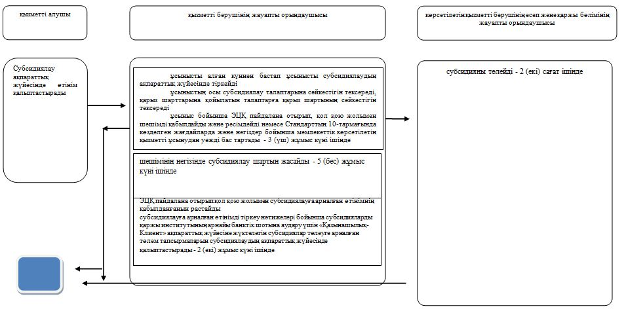

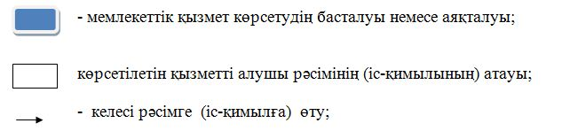

"Ауыл шаруашылығы малын, техниканы және технологиялық жабдықты сатып алуға кредит беру, сондай-ақ лизинг кезінде сыйақы мөлшерлемелерін субсидиялау" мемлекеттік көрсетілетін қызмет регламентіне 2 қосымша
Портал арқылы мемлекеттік көрсетілетін қызметті көрсету процесінде ақпараттық жүйелерді пайдалану тәртібі

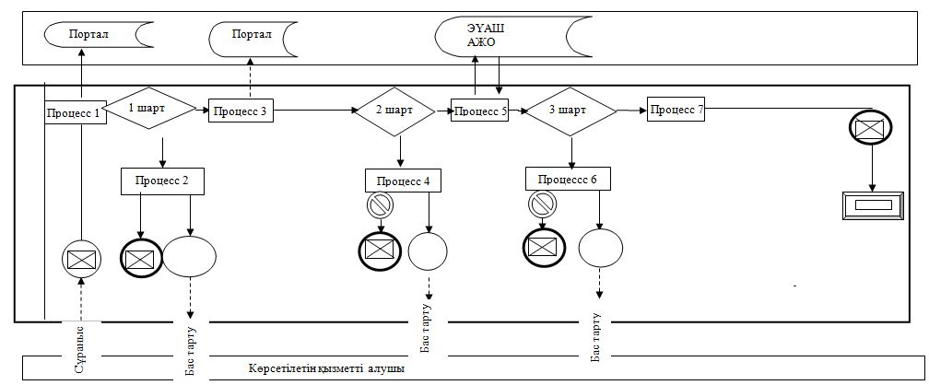

Ескерту: аббревиатуралардың ажыратылып жазылуы:
АЖО - автоматтандырылған жұмыс орны;
ЭҮАШ - "Электрондық үкіметтің" аймақтық шлюзі.
Шартты белгілер:

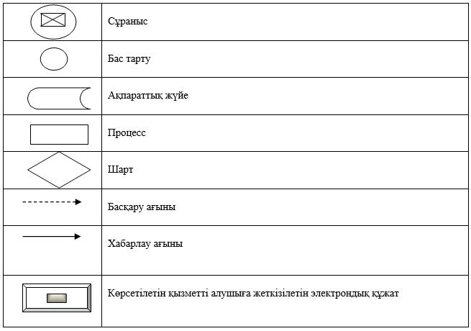

© 2012. Қазақстан Республикасы Әділет министрлігінің «Қазақстан Республикасының Заңнама және құқықтық ақпарат институты» ШЖҚ РМК

